13.10-17.10. Лексическая тема: «Хлеб»
Тема по подготовке к обучению грамоте: «Звуки [ И], [ы] и буквы И, ы»
Существительные: подсолнечник, рожь, пшеница, овёс, ячмень, лён, просо, кукуруза, гречиха, зерно, поле, колосья, трактор, сеялка, комбайн, земля, посев, уборка, элеватор, мельница, мельник, мука, крупа, отруби, тесто, пекарь, пекарня, хлеб, булка, батон, калач, слойка, бублик, торт, пирожки, пирожные, ватрушка, пряник, печенье, каравай, лепёшка, крошки, корка, мякоть, сухарь, каша, земледелец, тракторист, комбайнёр, хлебопродукты.
Глаголы: выращивать, пахать, сеять, косить, убирать, жать, молотить, бороновать, вносить, подкармливать, хранить, молоть, выпекать, украшать, колоситься, печь, резать, есть, беречь, вымешивать, подниматься.
Прилагательные: свежий, мягкий, чёрствый, душистый, ароматный, хрустящий, пшеничный, ржаной, чёрный, белый, серый, отрубной, подовый, вкусный, сдобный, тяжёлый, золотой, налитой, тонкий, ломкий, хрупкий, богатый, щедрый, плодородный, пышный, воздушный
В нашем альбоме эта тема НЕ представлена.
Упражнения, которые выполняем на этой неделе и можем повторить дома:
ПН | ВТ | ЧТ | ПТ
«Вставь пропущенный предлог»  (по презентации) | «Сосчитай до десяти» | «Скажи, какой, какая, какие» | «Нет чего?»
Синий альбом, стр. 29, «Назови животных. Чьи это уши?». Обращать внимание на -И  (заячьи, лисьи, волчьи, медвежьи, беличьи) | Синий альбом, стр. 30, «Прочитай шёпотом, тихо, громко». | Синий альбом, стр. 35, «Один-много». Обязательно обратить внимание на звук, который слышно на конце слов!!! | Синий альбом, стр. 37, «Лошадка и медведь ждут гостей», «Запомни и повтори».
Изучаем звуки [И], [ы] и буквы И, ы. Звуки гласные. Обозначаем красным цветом. Условное обозначение звука [И] – узкий горизонтально повёрнутый овал. Звука [ы] – чуть менее узкий горизонтально повёрнутый овал (см. страницы в Синем альбоме: 28, 34).
Обвести КРАСНЫМ ЦВЕТОМ буквы:
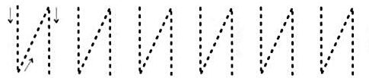
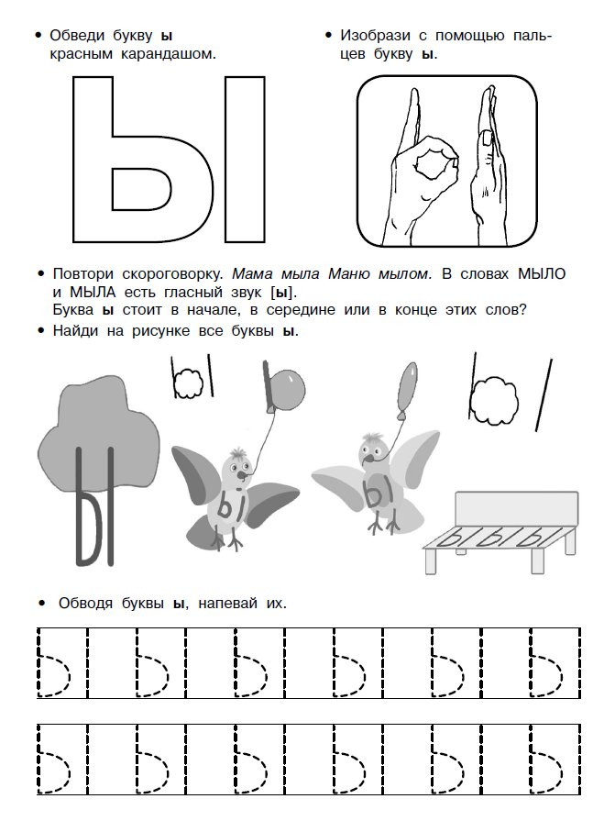

- «Вставь пропущенный предлог»
Для наглядности рекомендуется работа с презентацией
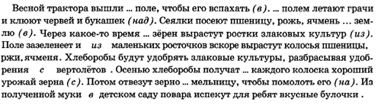
- «Сосчитай до десяти»
Ну-ка, братец, не зевай,
Урожай наш посчитай!
Одно зёрнышко, два зёрнышка, три зёрнышка, … десять зёрнышек.
То же со словами: подсолнечник, лепёшка, калач, сухарь, слойка, бублик.
- «Скажи, какой, какая, какие»
Хлеб из ржи – ржаной.
Хлеб из пшеницы – пшеничный.
Каша из овса – овсяная.
Каша из ячменя – ячневая.
Каша из кукурузы – кукурузная.
Поле с рожью – ржаное.
Поле с пшеницей – пшеничное.
Поле с овсом – овсяное.
Поле с ячменем – ячменное
Поле с кукурузой – кукурузное.
- «Нет чего?»
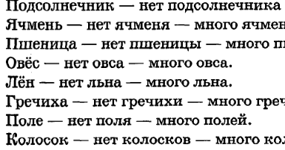

Графические задания по лексической теме:
